Министерство образования Республики Беларусь
г. Минск
Государственное учреждение образования
«Белорусский государственный университет информатики и радиоэлектроники»

Специальность «Инженерно-психологическое
обеспечение информационных технологий»

Учебная дисциплина «Основы алгоритмизации и программирования»

Отчет

по лабораторной работе №1
«Линейные алгоритмы»

Подготовил: Студент гр. 410901
Мещеряков Е. А.

Проверил:
Усенко Ф.В

Минск 2024

Цель работы: сформировать умения разрабатывать программы с использованием линейных алгоритмов.
Индивидуальное задание №27 - Составить программу для расчета по двум формулам. Предусмотреть ввод значения угла в градусной мере. Организовать красивый вывод результата работы программы. Правильность работы программы легко проверить - результаты вычисления по обеим формулам должны совпадать.
Код программы приведен ниже:
#include <iostream>
using namespace std;
int main() {
int a;
double z1, z2, z3, pi = 3.1415926535;
cout << "Enter angle in degrees:";
cin >> a;
if ((a/90)%2>0 ) {
cout << "Error" << endl;
return 0;
}
if ((-a / 90) % 2 > 0) {
cout << "Error" << endl;
return 0;
}
double a1 = a * pi / 180;
z1 = 2 * tan(a1 / 2) / (1 - pow(tan(a1 / 2), 2));
z2 = sin(a1) / sqrt(1 - pow(sin(a1), 2));
z3 = sin(a1) / -sqrt(1 - pow(sin(a1), 2));
cout << "Z1 = " << z1 << endl;
cout << "Z2 (positive) = " << z2 << endl;
cout << "Z2 (negative) = " << z3;
return 0;
}
На рисунках 1-2 показаны скриншоты работающей программы:
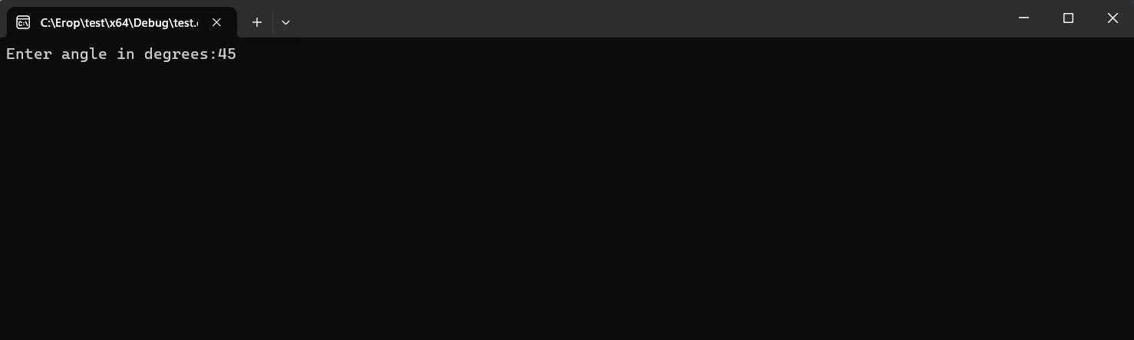
Рисунок 1 – ввод данных в программу (Угол в радианах)
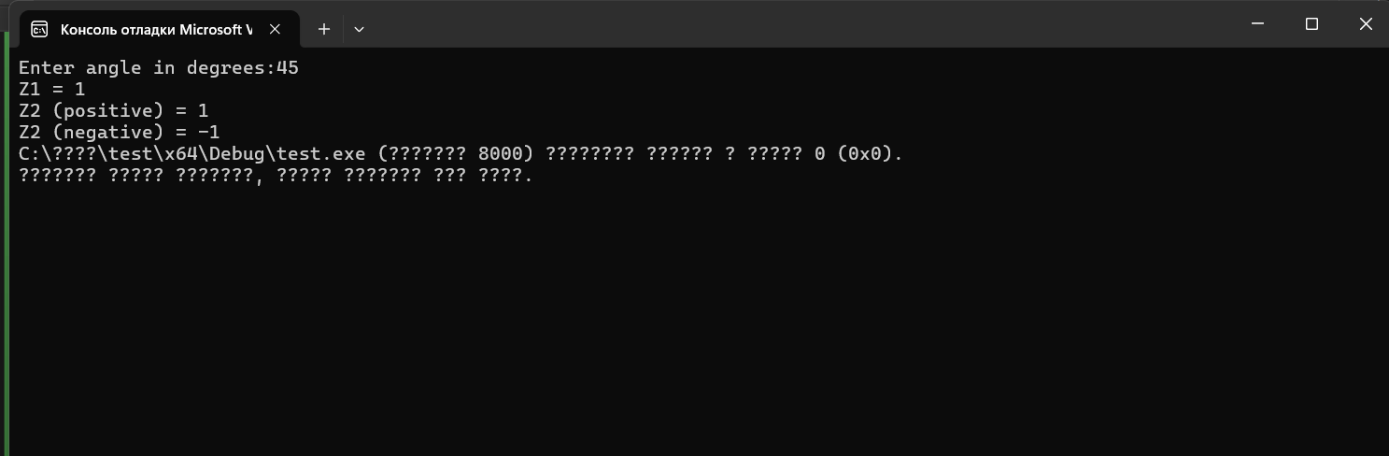
Рисунок 2 – программа выводит значение трех формул

Блок-схема программы:
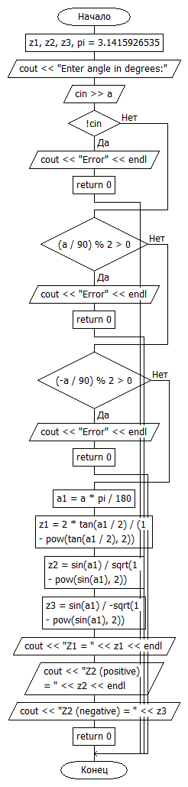

Контрольные вопросы
№1 Дайте понятие регулярной программы.
Регулярная программа — это программа, которая выполняет определённые задачи или функции в рамках стандартного рабочего процесса. Она может включать в себя различные алгоритмы, подпрограммы и модули, которые взаимодействуют друг с другом для достижения общей цели.
№2 Перечислите способы записей алгоритмов.
Выделяют следующие способы записи: словесный, графический, псевдокод, программный код.
№3 Что такое подпрограмма?
Подпрограмма — это именованный блок кода, который выполняет определенную задачу и может быть вызван из других частей программы. Подпрограммы помогают структурировать код, делая его более читаемым и удобным для сопровождения.
Вывод
В ходе выполнения лабораторной работы успешно создана программа. Она способна считать тригонометрические формулы по заданному углу в градусах. Программа написана на языке С++.

